Зайченко Д. ; Єлісєев А.; Лацко Т. - 10-й клас ( СІЗО)

***Українська мова***

***13.04-17.04.* Тема:** Слово як основна одиниця мови.

Яке прекрасне рідне слово!  
Воно — не світ, а всі світи.  
В. Сосюра

До гарного слова нам треба звикати,  
Щоб мова була як дзвінке джерело.  
Подумай сім раз перед тим, як сказати,  
Щоб слово твоє людям радість несло.  
Щоб чарами ніжними слово дзвеніло,  
Напоєне ласкою завжди було,  
З добром і любов'ю від серця летіло  
Й до іншого серця зі щирістю йшло.

Одні мовні одиниці існують для слова (фонема, морфема), інші — завдяки слову (словосполучення, речення...)

**Вправа №400.** Наприклад: *Постійнийголовний біль,новий шампунь,сміливе левеня, нелегкий путь, десятиденне турне. Вищий ступень, вітальний туш.*

***Українська література***

***13.04-17.04.* Тема: Іван Франко.** Письменник, учений, громадський діяч. Багатогранність діяльності, її вплив на культурний і політичний розвиток України.

На шляху поступу людства інколи трапляються постаті, з геніальністю та силою розуму яких не може зрівнятися жоден попередник. Письменник, фольклорист, публіцист, перекладач, журналіст, учений, громадський діяч. І це все про багатогранну постать Франка.

У геометрії, щоб провести пряму, необхідні дві точки. І тоді вже можна продовжувати ту пряму в обидві сторони до безконечності, і навпаки — можна брати будь-яку точку на тій прямій, і вона обов'язково буде пов'язана з тими двома, з яких усе починалося.

Щось подібне маємо і в літературі майже кожного народу. Знаходимо двох найталановитіших письменників, коли весь літературний процес визначається як до чи після, двох талантів, які тримаються на собі весь небозвід літератури.

В українській літературі такими постатями є Тарас Шевченко та Іван Франко. У вічі впадає не лише їхня роль в літературі, а й багато чого спільного в біографії.

**Домашня робота:** Опрацювати теоретичний матеріал підручника.

https://t.trafmag.com/images/1px-matching-adpartner.gif?id=00034c22-42cf-4fef-948b-b88abb9b73dfhttps://cm.mgid.com/m?cdsp=363190&adu=https://a4p.adpartner.pro/ssp/match?dsp_id=10&user_id=00034c22-42cf-4fef-948b-b88abb9b73dfhttps://cm.mgid.com/m?cdsp=363190&adu=https://a4p.adpartner.pro/ssp/match?dsp_id=9&user_id=00034c22-42cf-4fef-948b-b88abb9b73dfhttps://recreativ.ru/mtch/31/00034c22-42cf-4fef-948b-b88abb9b73dfhttps://dsp-trk.eskimi.com/pix?e=24&exuid=00034c22-42cf-4fef-948b-b88abb9b73dfhttps://px.adhigh.net/p/cm/adpdigital

***Зарубіжна література***

***13.04-17.04.* *Тема: «*Моріс Метерлінк** (1862 – 1942). «Синій птах». М. Метерлінк як теоретик і практик «нової драми». Концепція символістського театру*.»*

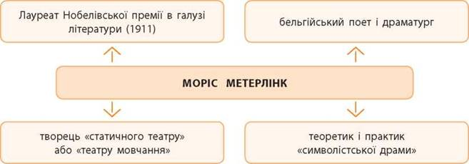

**Домашня робота:** Читати « Синій птах».